 |  | 
ΚΥΠΡΙΑΚΗ ΔΗΜΟΚΡΑΤΙΑ
ΥΠΟΥΡΓΕΙΟ
ΜΕΤΑΦΟΡΩΝ, ΕΠΙΚΟΙΝΩΝΙΩΝ ΚΑΙ ΕΡΓΩΝ

ΑΝΑΚΟΙΝΩΣΗ

Γνωστοποιήσεις συστήματος RAPEX – εβδομάδα 18 (01/05/2017—07/05/2017)

Επικίνδυνος Ηλεκτρολογικός Εξοπλισμός

Το Τμήμα Ηλεκτρομηχανολογικών Υπηρεσιών πληροφορεί το καταναλωτικό κοινό ότι, σύμφωνα με πληροφορίες που έχουν κοινοποιηθεί μέσω του ευρωπαϊκού συστήματος έγκαιρης προειδοποίησης για τα καταναλωτικά προϊόντα πλην τροφίμων (RAPEX), έχουν κυκλοφορήσει στην αγορά της Ένωσης τα πιο κάτω ηλεκτρολογικά προϊόντα, τα οποία εμπερικλείουν ουσιαστικούς και σοβαρούς κινδύνους ασφάλειας:

Περιγραφή προϊόντων

 | Κατηγορία: Ηλεκτρικές Συσκευές  Προϊόν: Προσαρμογέας  Batch number/Barcode: 4050665188526  Χώρα προέλευσης: Κίνα  Κοινοποιούσα χώρα: Γερμανία  Κίνδυνος: Ηλεκτροπληξία | 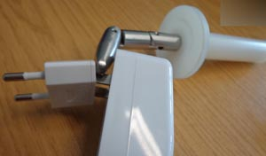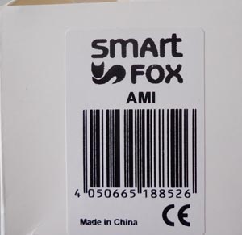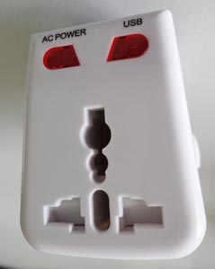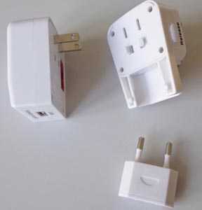
 | Κατηγορία: Ηλεκτρικές Συσκευές  Προϊόν: Συσκευή περιποίησης νυχιών με υπεριώδη ακτινοβολία  Τύπος/αριθμός μοντέλου: KS-082  Χώρα προέλευσης: Κίνα  Κοινοποιούσα χώρα: Ουγγαρία  Κίνδυνος: Ηλεκτροπληξία  Χαρακτηριστικά: AC 220V-240V/50Hz, 9Watt, Class II | 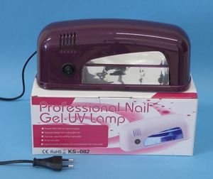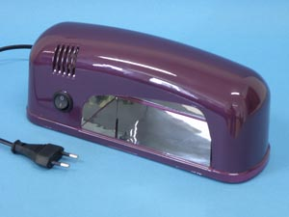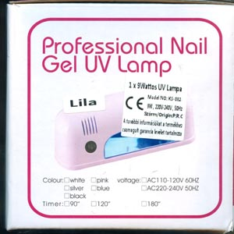
 | Κατηγορία: Φωτιστικά  Προϊόν: Χριστουγεννιάτικο φωτιστικό τύπου αλυσίδας  Τύπος/αριθμός μοντέλου: 8985W  EAN: 5951109000024  Κοινοποιούσα χώρα: Πολωνία  Κίνδυνος: Ηλεκτροπληξία  Χαρακτηριστικά: 230-250 V, 4.9 W, KL-II, IP20 | 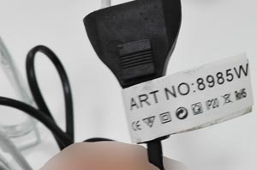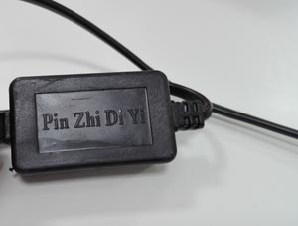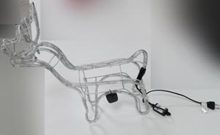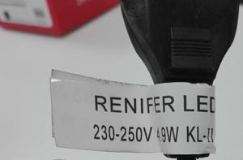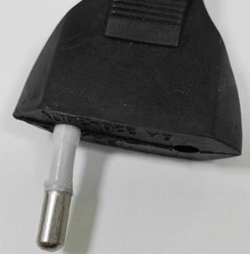
 | Κατηγορία: Φωτιστικά  Προϊόν: Χριστουγεννιάτικο φωτιστικό τύπου αλυσίδας  Τύπος/αριθμός μοντέλου: AT-1263DC  EAN: 5900955460018  Κοινοποιούσα χώρα: Πολωνία  Κίνδυνος: Ηλεκτροπληξία και Φωτιά  Χαρακτηριστικά: 220-240 V, 50Hz | 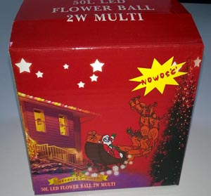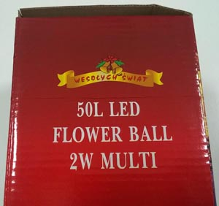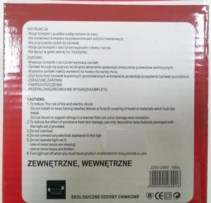
 | Κατηγορία: Φωτιστικά  Προϊόν: Χριστουγεννιάτικο φωτιστικό τύπου αλυσίδας  Τύπος/αριθμός μοντέλου: RD-6  EAN: 5900955460018  Χώρα προέλευσης: Κίνα  Κοινοποιούσα χώρα: Πολωνία  Κίνδυνος: Ηλεκτροπληξία  Χαρακτηριστικά: 220 - 230 V, 2.5 A | 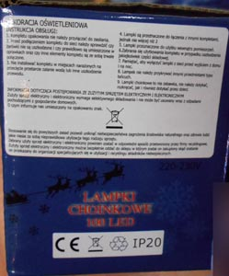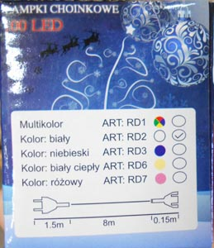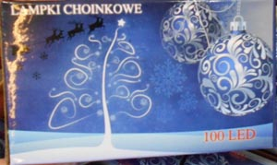
 | Κατηγορία: Φωτιστικά  Προϊόν: Χριστουγεννιάτικο φωτιστικό τύπου αλυσίδας  Εμπορική Επωνυμία: TIGER  Τύπος/αριθμός μοντέλου: 1400587  Batch number/Barcode: 0200014005873  Χώρα προέλευσης: Κίνα  Κοινοποιούσα χώρα: Ισπανία  Κίνδυνος: Πνιγμού | 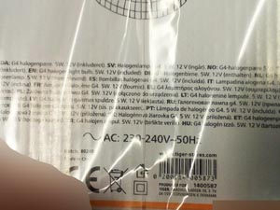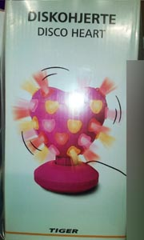
 | Κατηγορία: Ηλεκτρικές Συσκευές  Προϊόν: Χριστουγεννιάτικο φωτιστικό τύπου αλυσίδας  Εμπορική Επωνυμία: HOME  Τύπος/αριθμός μοντέλου: STK-16D11  Batch number/Barcode: 8433772161075  Χώρα προέλευσης: Κίνα  Κοινοποιούσα χώρα: Ισπανία  Κίνδυνος: Ηλεκτροπληξία | 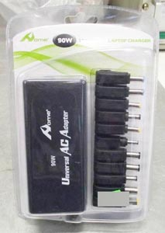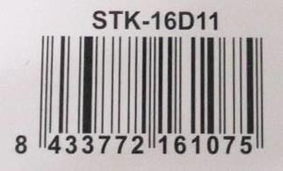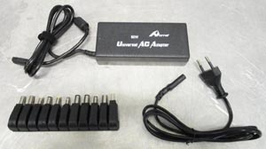
 | Προϊόν: Συσκευή περιποίησης νυχιών με υπεριώδη ακτινοβολία  Εμπορική Επωνυμία: TIMER LAMP  Τύπος/αριθμός μοντέλου: 702  Κοινοποιούσα χώρα: Ουγγαρία  Κίνδυνος: Κοψίματα  Χαρακτηριστικά: 220V-240V 50 Hz; 36W; Class II | 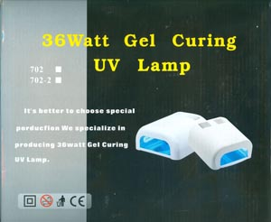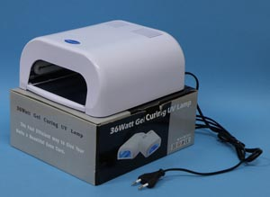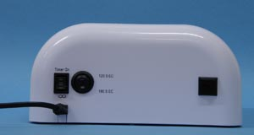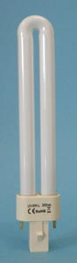

Οι καταναλωτές μπορούν να βρουν περισσότερες πληροφορίες για τα επικίνδυνα προϊόντα στην ιστοσελίδα της Ευρωπαϊκής Επιτροπής στη διεύθυνση http://ec.europa.eu/consumers/consumers_safety/safety_products/rapex/alerts.

Προτρέπονται οι καταναλωτές που έχουν στην κατοχή τους τα πιο πάνω προϊόντα να μην τα χρησιμοποιούν.

Όποιος χρειάζεται πληροφορίες ή διευκρινίσεις για τα δικαιώματα του καταναλωτή, που αφορούν στα συγκεκριμένα προϊόντα, μπορεί να επικοινωνεί με την Υπηρεσία Ανταγωνισμού και Προστασίας Καταναλωτών στο τηλέφωνο 1429 (γραμμή καταναλωτή).

Παρακαλείται επίσης οποιοσδήποτε γνωρίζει σημείο πώλησης τέτοιου προϊόντος ή χρειάζεται επιπρόσθετες πληροφορίες ή διευκρινίσεις να επικοινωνεί με το Τμήμα Ηλεκτρομηχανολογικών Υπηρεσιών στα τηλέφωνα 22800523 και 22800522 ή στην ηλεκτρονική διεύθυνση: director@ems.mcw.gov.cy ή στο τηλεομοιότυπο 22348202.

